Նկար 9

8. ԼՐԱՑՈՒՑԻՉ ՏԵՂԵԿԱՏՎՈՒԹՅԱՆ ՆՇԱՆՆԵՐ (ՑՈՒՑԱՆԱԿՆԵՐ)

 |  |  |  |  | 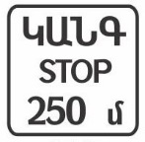 |  |  |  |  |  |  | 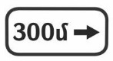 |  |  |  |  | 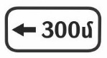
8.1.1 |  |  |  |  | 8.1.2 |  |  |  |  |  |  | 8.1.3 |  |  |  |  | 8.1.4
Հեռավորություն մինչև օբյեկտ |  |  |  |  | Հեռավորություն մինչև օբյեկտ |  |  |  |  |  |  | Հեռավորություն մինչև օբյեկտ
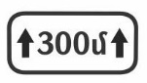 |  |  |  | 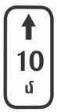 |  |  |  |  |  |  |  |  |  | 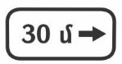 |  |  |  | 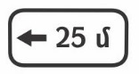
8.2.1 |  |  |  | 8.2.2 |  |  |  | 8.2.3 |  |  | 8.2.4 |  |  | 8.2.5 |  |  |  | 8.2.6
Ազդման գոտի |  |  |  | Ազդման գոտի
 |  |  |  |  |  |  |  |  |  |  |  |  |  |  | 
8.3.1 |  |  |  |  |  |  |  | 8.3.2 |  |  |  |  |  |  | 8.3.3
Ազդման ուղղություններ
 |  |  |  |  |  |  |  |  |  |  |  |  |  | 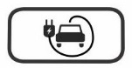 |  |  |  | 
8.4.1 |  |  |  | 8.4.2 |  |  |  |  | 8.4.3 |  |  |  |  | 8.4.3.1 |  |  |  | 8.4.4
 |  |  |  |  |  |  |  |  |  |  |  |  |  |  |  |  | 
8.4.5 |  |  |  |  | 8.4.6 |  |  |  |  |  |  | 8.4.7 |  |  |  |  | 8.4.8
Տրանսպորտային միջոցի տեսակ
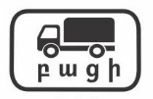 |  | 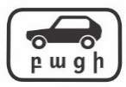 |  |  |  |  | 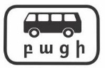 |  |  |  |  |  |  |  |  | 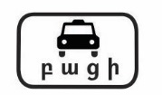 |  |  |  | 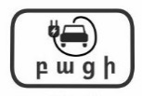
8.4.9 |  | 8.4.10 |  |  |  |  | 8.4.11 |  |  | 8.4.12 |  |  | 8.4.13 |  |  | 8.4.14 |  |  |  | 8.4.15
Բացի տրանսպորտային միջոցի տեսակի
 |  |  |  |  |  |  |  |  |  | 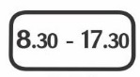 |  |  | 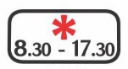 |  |  | 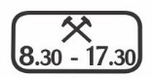 |  |  |  | 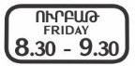
8.5.1 |  | 8.5.2 |  |  |  |  | 8.5.3 |  |  | 8.5.4 |  |  | 8.5.5 |  |  | 8.5.6 |  |  |  | 8.5.7
Շաբաթ, կիրակի և տոն օրեր |  | Աշխատանքային օրեր |  |  |  |  | Շաբաթվա օրեր |  |  | Գործողության ժամանակ
 |  |  |  |  |  |  |  |  |  |  |  |  |  |  |  |  |  | 
8.6.1 |  |  |  | 8.6.2 |  |  |  |  | 8.6.3 |  |  |  |  | 8.6.4 |  |  |  | 8.6.5
 |  |  |  |  |  |  |  |  |  |  |  | 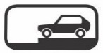 |  |  |  |  | 
8.6.6 |  |  |  |  | 8.6.7 |  |  |  |  |  |  | 8.6.8 |  |  |  |  | 8.6.9
Տրանսպորտային միջոցի կանգնեցման ձևը կայանման տեղերում
 |  |  |  |  |  |  |  | 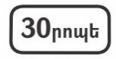 |  |  |  | 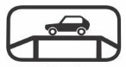 |  |  | 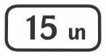 |  |  |  | 
8.7 |  |  | 8.8 |  |  |  |  | 8.9 |  |  |  | 8.10 |  |  | 8.11 |  |  |  | 8.12
Կայանում չգործարկված շարժիչով |  |  | Վճարովի ծառայություններ |  |  |  |  | Կայանման տևողության սահմանափակում |  |  |  | Ավտոմոբիլների զննման տեղ |  |  | Թույլատրելի առավելագույն զանգվածի սահմանափակում |  |  |  | Վտանգավոր կողնակ
 |  |  |  |  |  |  |  |  |  |  |  |  |  |  |  |  |  |  | 
8.13 |  |  | 8.14 |  |  |  |  | 8.15 |  |  |  | 8.16 |  |  | 8.17 |  |  |  | 8.18
Գլխավոր ճանապարհի ուղղություն |  |  | Երթևեկության գոտի |  |  |  |  | Կույր հետիոտներ |  |  |  | Խոնավ ծածկույթ |  |  | Հաշմանդամներ |  |  |  | Բացի հաշմանդամներից
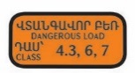 |  |  | 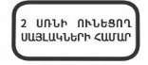 |  |  |  |  | 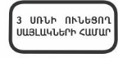 |  |  |  |  |  |  |  |  |  |  | 
8.19 |  |  | 8.20.1 |  |  |  |  | 8.20.2 |  |  |  | 8.21.1 |  |  | 8.21.2 |  |  |  | 8.21.3
Վտանգավոր բեռի դասը |  |  | Տրանսպորտային միջոցի սայլակի տեսակը |  |  |  |  |  |  |  |  | Ընդհանուր օգտագործման տրանսպորտային միջոցի տեսակը
 |  |  |  |  |  |  |  |  |  |  |  |  |  |  |  |  |  | 
8.22.1 | 8.22.2 |  |  |  |  | 8.22.3 |  |  | 8.23 |  |  |  |  | 8.24 |  |  |  | 8.25
Խոչընդոտ |  |  |  |  |  |  |  |  | Աշխատում է տարհանիչը |  |  |  |  | Ծառայողական ավտոմոբիլների համար կայանատեղի |  |  |  | Բացի ծառայողական ավտոմոբիլներից
 |  |  |  |  |  |  |  |  |  |  |  |  |  | 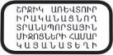
8.26 |  |  |  |  |  |  |  |  | 8.27 |  |  |  |  | 8.28
Զբոսաշրջային ավտոբուսների համար կայանատեղի |  |  |  |  |  |  |  |  | Բացի զբոսաշրջային ավտոբուսներից |  |  |  |  | Շրջիկ առևտուր իրականացնող տրանսպորտային միջոցների համար կայանատեղի

